UBND XÃ MINH TÂN | CỘNG HOÀ XÃ HỘI CHỦ NGHĨA VIỆT NAM
TRƯỜNG THCS MINH THUẬN | Độc lập - Tự do - Hạnh phúc
Số: 185/TB-THCSMTh | Minh Tân, ngày 14 tháng 6 năm 2026

THÔNG BÁO
Về việc tuyển sinh lớp 6 năm học 2026-2027

Căn cứ Hướng dẫn số 503/UBND-VHXH ngày 12/5/2026 về việc hướng dẫn huy động trẻ vào cơ sở giáo dục mầm non, lớp 1 các trường tiểu học và tuyển sinh vào lớp 6 các trường THCS năm học 2026-2027;
Căn cứ Kế hoạch số 132/KH-THCSMTh ngày 25/5/2026 của nhà trường về việc tuyển sinh vào lớp 6 năm học 2026-2027
Trường THCS Minh Thuận thông báo tuyển sinh vào lớp 6 năm học 2026-2027 như sau:
- Đối tượng tuyển sinh
Học sinh đã hoàn thành chương trình tiểu học năm học 2025-2026.
Có độ tuổi theo quy định hiện hành.
Học sinh cư trú trên địa bàn xã Minh Tân và các trường hợp khác theo quy định của cơ quan quản lý giáo dục.
2. Phương thức tuyển sinh
Thực hiện tuyển sinh theo hình thức xét tuyển theo quy định
3. Hồ sơ tuyển sinh
Đơn xin nhập học (theo mẫu của nhà trường).
Bản sao giấy khai sinh hợp lệ.
Học bạ tiểu học (bản chính).
Giấy chứng nhận hoàn thành chương trình tiểu học hoặc xác nhận HT chương trình tiểu học.
Các giấy tờ ưu tiên (nếu có).
4. Thời gian tuyển sinh
Thời gian nhận hồ sơ: Từ ngày 13/7/2026 đến ngày 14/ 7 /2026.( Buổi sáng)
Địa điểm nhận hồ sơ: Văn phòng Trường THCS Minh Thuận.
Thời gian làm việc: Từ 07 giờ 30 đến 11 giờ 00.
5. Tổ chức thực hiện
Nhà trường đề nghị phụ huynh học sinh quan tâm theo dõi, chuẩn bị đầy đủ hồ sơ và nộp đúng thời gian quy định để việc tuyển sinh được thuận lợi.

Nơi nhận:  - Các trưường TH trên địa bàn xã;  - Trang web trường:  - Lưu: VT. | 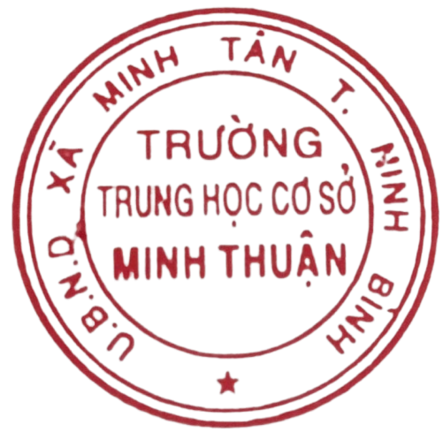  HIỆU TRƯỞNG    Trần Đình Hà

